

操作系统原理课程设计报告

姓 名： | 高博文
学 院： | 计算机科学与技术学院
专 业： | 计算机科学与技术
班 级： | 1904
学 号： | U201915050
指导教师： | 石柯

分数
教师签名

2020年 03月 25日
目 录
1实验一 实验名 1
1.1 实验目的 1
1.2 实验内容 1
1.3 实验设计 1
1.3.1 开发环境 1
1.3.2 实验设计 1
1.4 实验调试 2
1.4.1 实验步骤 2
1.4.2 实验调试及心得 3
附录 实验代码 5
2实验二 实验名 15
2.1 实验目的 15
2.2 实验内容 15
2.3 实验设计 15
2.3.1 开发环境 15
2.3.2 实验设计 15
2.4 实验调试 16
2.4.1 实验步骤 16
2.4.2 实验调试及心得 18
附录 实验代码 18
3实验三 实验名 20
3.1 实验目的 20
3.2 实验内容 20
3.3 实验设计 20
3.3.1 开发环境 20
3.3.2 实验设计 20
3.4 实验调试 21
3.4.1 实验步骤 21
3.4.2 实验调试及心得 22
附录 实验代码 22
4实验四 实验名 27
4.1 实验目的 27
4.2 实验内容 27
4.3 实验设计 27
4.3.1 开发环境 27
4.3.2 实验设计 27
4.4 实验调试 29
4.4.1 实验步骤 29
4.4.2 实验调试及心得 31
附录 实验代码 32

实验一 掌握Linux操作系统

实验目的
正文统一采用小四号宋体/Times New Roman和1.25倍行距。
（1）掌握Linux操作系统的使用方法，包括键盘命令、系统调用
（2）了解Linux系统内核代码结构，掌握在linux下的编程环境
（3）掌握实例操作系统的实现方法

实验内容
（1）编一个C程序，其内容为实现cp/文件拷贝的功能；(使用系统调用open/read/write,实现cp命令..容错更完善、功能更复杂)
（2）编一个C程序，其内容为分窗口同时显示三个并发进程的运行结果。要求用到Linux下的图形库(gtk/Qt), 如三个进程实现誊抄的演示。

实验设计

开发环境
虚拟机软件：Vmware Workstation 16 PRO
操作系统：Ubuntu 16.04 64位
内核版本：linux 4.15
内存：2048 MB
处理器数量：4
每个处理器的内核数量：2
处理器内核总数：8
磁盘容量：60 GB
ISO映像文件：ubuntu - 16.04.7 – desktop – amd 64 . iso

实验设计
- C程序文件拷贝
- 命令行编译输入带两个参数，源文件和复制文件，需要把源文件的内容复制到目标文件中。
- 用open函数只读方式打开源文件，可写或创建方式打开目标文件，同时进行简单错误判断。
- 用字符数组buf存储文件内容，循环从源文件读出并写入到目标文件中，同时进行读写错误判断。当读取长度为0时没有内容可以再写入，循环结束，文件拷贝结束。
- C程序分窗口图形界面
- 图形界面都用gtk图形库界面实现，首先初始化gtk，生成窗口。再设置窗口的位置、标题、宽度等属性，在窗口中创建盒子用来保存输出内容，盒子中有设置标签，标签中会有函数输出位置以及输出的相关提示信息。
- 四个文件实现三个并发进程的效果，一个为主调用文件，三个进程文件。
- 主调用文件main.c包括直接调用三个进程。
- Reverse.c是输出倒序数字功能，在函数中创建静态变量每次调用都自减1，用gtk图形界面输出。
- ShowNum.c是输出数字功能，函数实现是从1开始每次都自增1，然后输出，如果增加到100时，数字重置为0，用gtk图形界面输出。
- Sum.c是输出累加和功能，函数实现是每次用一个count用来做自增操作，用sum保存之前的累加和，count自增后sum加上count输出，用gtk图形界面输出。

实验调试

实验步骤
- 打开Vmware虚拟机，创建一个新的虚拟机，分配空间，安装基本的gcc、gtk等库。
- 在linux虚拟机中打开文本编辑器，编写文件复制程序copy.c，倒序数程序Reverse.c，计数程序ShowNum.c，累加和程序Sum.c，主调用程序main.c。
- 用gcc编译运行，验证、修改程序的正确性。

实验调试及心得
- 文件拷贝功能
- 源文件
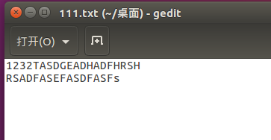
图1.1 需要复制的源文件1 1 1. Txt
- 目标文件
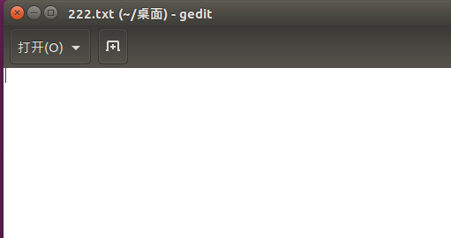
图1.2 空白的目标文件2 2 2. txt
- 编译运行
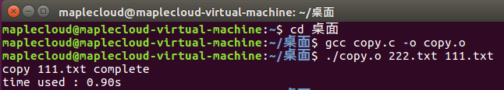
图1.3 编译运行
- 查看结果正确性
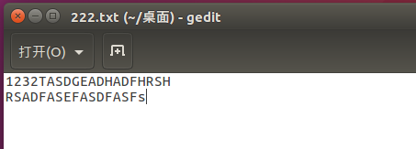
图1.4 2 2 2. Txt成功写入内容

- Gtk图形库分三个窗口显示进程功能
- 编译三个进程文件，生成可执行文件
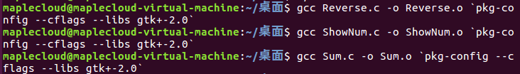
图1.5 编译三个进程文件
- 编译主程序main.c，生成可执行文件
图1.5 编译主程序main.c
- 运行main.o, 查看结果，弹出三个窗口每秒刷新运行
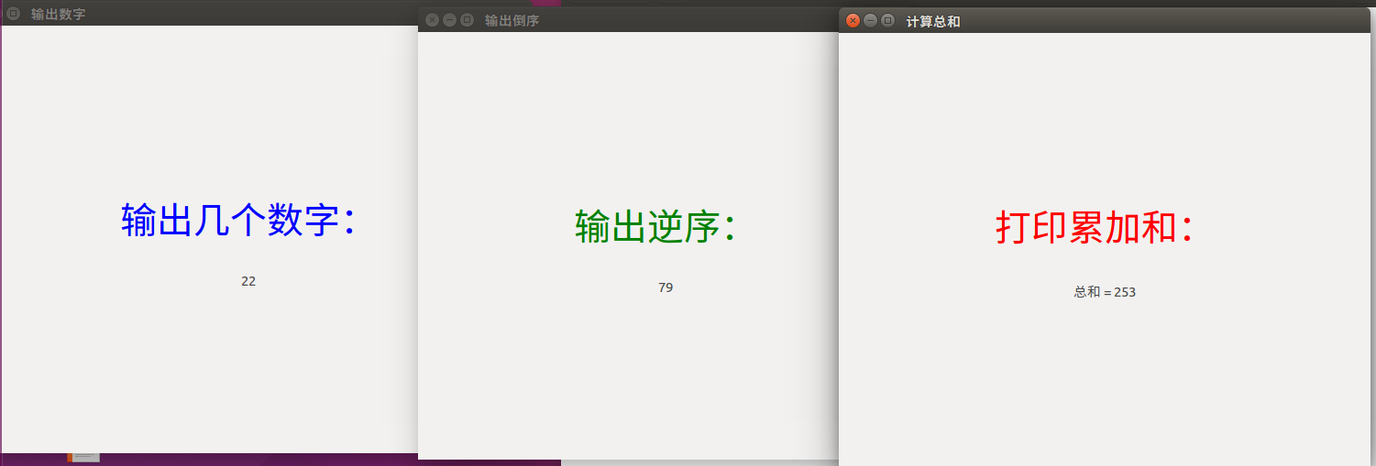
图1.6 三个进程分窗口
Gtk的图形界面库并没有像QT有专门的客户端，不过gtk只需要在linux中命令行中安装相对应的库就可以编译运行，只是在编译时需要在编译语句上做一些修改，gtk可以直接在c程序中编写添加窗口，我觉得十分方便，因此还是选择gtk作为显示方式。并且窗口代码通用，基本不需要改变，实现十分简洁，主要还是对三个进程功能以及总调用文件的编写。

附录 实验代码
（1）copy.c
#include <unistd.h>
#include <sys/types.h>
#include <sys/stat.h>
#include <stdio.h>
#include <stdlib.h>
#include <fcntl.h>
// #include <time.h>
#include <sys/time.h>

#define BUFF_SIZE 1024

int main(int argc, char *argv[])
{
int copy_fd, to_fd, Readsum, WriteRes;
char buf[BUFF_SIZE];

if (argc != 3)
{
printf("输入参数不正确！\n");
printf("请输入两个参数，前一个参数为目标文件名，后一个参数为被复制的文件名 ！\n");
return -1;
}

struct timeval start, end;

gettimeofday(&start, NULL);

copy_fd = open(argv[2], O_RDONLY);
if (copy_fd == -1)
{
printf("open %s error\n", argv[2]);
return -1;
}

to_fd = open(argv[1], O_WRONLY | O_CREAT, S_IRUSR | S_IWUSR);
if (to_fd == -1)
{
printf("create %s error\n", argv[1]);
return -1;
}

while (1)
{

Readsum = read(copy_fd, buf, sizeof(buf));
if (Readsum == -1)
{
printf("read %s error\n", argv[2]);
return -1;
}
else if (Readsum > 0)
{

WriteRes = write(to_fd, buf, Readsum);
if (WriteRes != Readsum)
{
printf("write %s error\n", argv[1]);
return -1;
}
}

else if (Readsum == 0)
{
printf("copy %s complete\n", argv[2]);

gettimeofday(&end,NULL);
suseconds_t msec = end.tv_usec-start.tv_usec;
time_t sec = end.tv_sec-start.tv_sec;
printf("time used : %lu.%lus\n",sec,msec);

break;
}
}

return 0;
}
（2）main.c
#include <stdio.h>
#include <stdlib.h>
#include <string.h>
#include <sys/types.h>
#include <unistd.h>

int main(void)
{
pid_t p1, p2;
if ((p1 = fork()) == 0)
{
execv("./Reverse.o", NULL);
}
else
{
if ((p2 = fork()) == 0)
{
execv("./ShowNum.o", NULL);
}
else
{
execv("./Sum.o", NULL);
}
}
}
(3)Reverse.c
#include <stdio.h>
#include <stdlib.h>
#include <string.h>
#include <sys/types.h>
#include <unistd.h>
#include <gtk/gtk.h>

gint ShowNum(gpointer label);

int main(int argc, char *argv[])
{

GtkWidget *window;
GtkWidget *vbox;
GtkWidget *label;
GtkWidget *text_label;

gpointer data;

gtk_init(&argc, &argv);

window = gtk_window_new(GTK_WINDOW_TOPLEVEL);

gtk_window_set_resizable(GTK_WINDOW(window), TRUE);
gtk_window_set_position(GTK_WINDOW(window), GTK_WIN_POS_CENTER);
gtk_window_set_title(GTK_WINDOW(window), "输出倒序");
gtk_container_set_border_width(GTK_CONTAINER(window), 20);

g_signal_connect_swapped(G_OBJECT(window),"destroy",G_CALLBACK(gtk_main_quit), NULL);

vbox = gtk_vbox_new(FALSE, 10);
gtk_container_add(GTK_CONTAINER(window), vbox);
gtk_container_border_width(GTK_CONTAINER(vbox), 150);
gtk_widget_show(vbox);

text_label = gtk_label_new("");
gtk_box_pack_start(GTK_BOX(vbox), text_label, FALSE, FALSE, 10);
label = gtk_label_new("Number = 0");
gtk_box_pack_start(GTK_BOX(vbox), label, FALSE, FALSE, 10);
gtk_label_set_markup(
GTK_LABEL(text_label), "<span foreground='green' font_desc='30'>输出逆序：</span>");
gtk_widget_show(text_label);
gtk_widget_show(label);

gtk_widget_show(window);

g_timeout_add(1000, ShowNum, (gpointer)label);

gtk_main();
}

gint ShowNum(gpointer label)
{
int static count = 100;
char string[100];

sprintf(string, "%d", count--);
gtk_label_set_text(label, string);

if(count == 0)
count = 100;
}
(4)ShowNum.c
#include <stdio.h>
#include <stdlib.h>
#include <string.h>
#include <sys/types.h>
#include <unistd.h>
#include <gtk/gtk.h>

gint ShowNum(gpointer label);

int main(int argc, char *argv[])
{

GtkWidget *window;
GtkWidget *vbox;
GtkWidget *label;
GtkWidget *text_label;

gpointer data;

gtk_init(&argc, &argv);

window = gtk_window_new(GTK_WINDOW_TOPLEVEL);

gtk_window_set_resizable(GTK_WINDOW(window), TRUE);
gtk_window_set_position(GTK_WINDOW(window), GTK_WIN_POS_CENTER);
gtk_window_set_title(GTK_WINDOW(window), "输出数字");
gtk_container_set_border_width(GTK_CONTAINER(window), 20);

g_signal_connect_swapped(G_OBJECT(window),"destroy",G_CALLBACK(gtk_main_quit), NULL);

vbox = gtk_vbox_new(FALSE, 10);
gtk_container_add(GTK_CONTAINER(window), vbox);
gtk_container_border_width(GTK_CONTAINER(vbox), 150);
gtk_widget_show(vbox);

text_label = gtk_label_new("");
gtk_box_pack_start(GTK_BOX(vbox), text_label, FALSE, FALSE, 10);
label = gtk_label_new("Number = 0");
gtk_box_pack_start(GTK_BOX(vbox), label, FALSE, FALSE, 10);
gtk_label_set_markup(
GTK_LABEL(text_label), "<span foreground='blue' font_desc='30'>输出几个数字：</span>");
gtk_widget_show(text_label);
gtk_widget_show(label);

gtk_widget_show(window);

g_timeout_add(1000, ShowNum, (gpointer)label);

gtk_main();
}

gint ShowNum(gpointer label)
{
int static count = 1;
char string[100];

sprintf(string, "%d", count++);
gtk_label_set_text(label, string);

if(count == 100)
count = 0;
}
(5)Sum.c
#include <stdio.h>
#include <stdlib.h>
#include <string.h>
#include <sys/types.h>
#include <unistd.h>
#include <gtk/gtk.h>

gint SumNum(gpointer label);

int main(int argc, char *argv[])
{

GtkWidget *window;
GtkWidget *vbox;
GtkWidget *label;
GtkWidget *text_label;

gpointer data;

gtk_init(&argc, &argv);

window = gtk_window_new(GTK_WINDOW_TOPLEVEL);

gtk_window_set_resizable(GTK_WINDOW(window), TRUE);
gtk_window_set_position(GTK_WINDOW(window), GTK_WIN_POS_CENTER);
gtk_window_set_title(GTK_WINDOW(window), "计算总和");
gtk_container_set_border_width(GTK_CONTAINER(window), 20);

g_signal_connect_swapped(G_OBJECT(window),"destroy",G_CALLBACK(gtk_main_quit), NULL);

vbox = gtk_vbox_new(FALSE, 10); //每个对象是否有相同的大小
gtk_container_add(GTK_CONTAINER(window), vbox);
gtk_container_border_width(GTK_CONTAINER(vbox), 150);
gtk_widget_show(vbox);

text_label = gtk_label_new("111");
gtk_box_pack_start(GTK_BOX(vbox), text_label, FALSE, FALSE, 10);
label = gtk_label_new("count = 0 sum = 0");
gtk_box_pack_start(GTK_BOX(vbox), label, FALSE, FALSE, 10);
gtk_label_set_markup(
GTK_LABEL(text_label), "<span foreground='red' font_desc='30'>打印累加和：</span>");
gtk_widget_show(text_label);
gtk_widget_show(label);

// 显示窗口
gtk_widget_show(window);
// 延时1000ms 循环调用函数
g_timeout_add(1000, SumNum, (gpointer)label);

gtk_main();
}

gint SumNum(gpointer label) //gpointer指针结构体
{
int static count = 1;
int static sum = 0;
char string[100];

sum += count;
sprintf(string, "总和 = %d", sum);
gtk_label_set_text(label, string);
count++;

if(count == 1000)
count = 0;
}

实验二 增加新的系统调用

实验目的
掌握系统调用的实现过程，通过编译内核方法，增加一个新的系统调用。另编写一个应用程序，调用新增加的系统调用。

实验内容
掌握系统调用的实现过程，通过编译内核方法，增加一个新的系统调用。另编写一个应用程序，调用新增加的系统调用。
（1）内核编译、生成，用新内核启动
（2）新增系统调用实现：文件拷贝或P、V操作

实验设计

开发环境
虚拟机软件：Vmware Workstation 16 PRO
操作系统：Ubuntu 16.04 64位
内核版本：linux 4.15
内存：2048 MB
处理器数量：4
每个处理器的内核数量：2
处理器内核总数：8
磁盘容量：60 GB
ISO映像文件：ubuntu - 16.04.7 – desktop – amd 64 . iso

实验设计
（一）添加系统函数是用文件读写功能的函数，用只读方式打开源文件，用字符数组保存读取的数据，用可写或者可创建方式打开目标文件，将buf写入目标文件中，同时进行错误检测，如果读文件失败或者写文件失败就简单抛出错误，return -1。
（二）将其余的函数名头文件以及是系统调用号加入到对应的内核文件中。
（三）测试文件内容是直接调用333系统调用，两个文件名直接写死，观察结果正确性。

实验调试

实验步骤
（一）打开文本编辑器编写文件读写函数，在gcc中编译生成可执行文件，先测试函数正确性，确定能够使用。
（二）打开到 /usr/src/linux-4.15/kernel 文件目录下，用vim编辑sys.c文件，在文件的末尾加入编写的文件读写函数，保存退出。
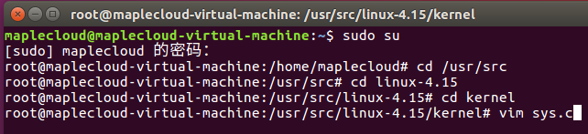
图2.1 进入文件目录下打开sys.c文件
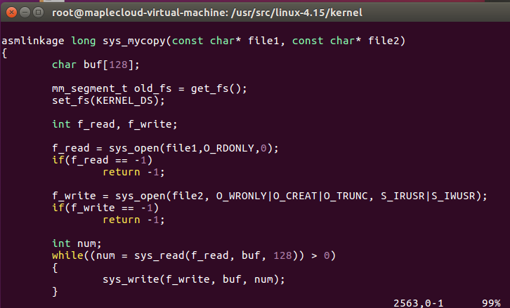
图2.2 在文件末尾加入编写的文件读写函数
（三）打开到 /usr/src/linux-4.15/arch/x86/include/asm/ 文件目录下，用vim编辑syscalls.h 文件，在其中加入函数声明，保存退出。
图2.3 打开到 /usr/src/linux-4.15/arch/x86/include/asm/ 文件目录下

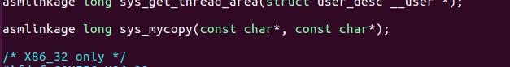
图2.4 在syscalls.h文件中加入函数声明
（四）打开到 /usr/src/linux-4.15/arch/x86/entry/syscalls 文件目录下，用vim编辑syscall_64.tbl 文件，在其中加入一个新的系统调用号，333作为自己的系统调用号， 保存退出。
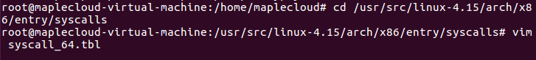
图2.5 打开到 /usr/src/linux-4.15/arch/x86/entry/syscalls 文件目录下
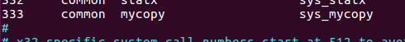
图2.6 加入一个新的系统调用号，333作为自己的系统调用号
（五）配置内核，打开到 /usr/src/linux-4.15文件目录下，输入相应的命令配置内核，sudo make mrproper sudo make clean sudo make menu config，最后 sudo make -j4编译内核，编译内核完成后sudo make modules_install ，sudo make install，安装内核完成，关闭虚拟机。
（六）重启虚拟机，在进入vmware时按住shift选择切换内核，进入linux4.15版本内核。
（七）编写测试文件test.c，其中调用系统调用333，用于测试修改内核是否成功，根据读写文件是否成功来判断。
图2.7 运行测试文件test
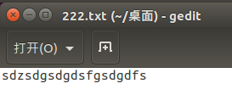
图2.8 源文件111.txt
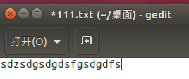
图2.9 目标文件222.txt

实验调试及心得
在实验二编写程序过程中并不容易出现太多的错误，因为只需要添加一个文件读写的函数，函数结构比较简单，唯一需要注意的就是将一些读写函数都改成系统调用类型的。实验二主要的问题是在虚拟机版本以及内核版本的选择上，还有在编译内核时发生的各种报错。
最初采用的ubuntu20+版本桌面优美，功能齐全，也并不需要额外下载vmtools来保证一些简单功能的实现。但是我发现，在更改了所有文件之后，编译系统内核屡屡报错，无法解决。这个问题一直持续了1天，也没有找到有效的方法。后来请教别的同学，似乎在ubuntu版本以及内核版本上会有一些未知的问题，根据成功经验我改成了ubuntu16.04版本以及Linux内核的4.15版本，重新修改内核文件，编译安装测试，最终可以成功。

附录 实验代码
（1）添加函数
asmlinkage long sys_mycopy(const char* file1, const char* file2)
{
char buf[128];

mm_segment_t old_fs = get_fs();
set_fs(KERNEL_DS);

int f_read, f_write;

f_read = sys_open(file1,O_RDONLY,0);
if(f_read == -1)
return -1;

f_write = sys_open(file2, O_WRONLY|O_CREAT|O_TRUNC, S_IRUSR|S_IWUSR);
if(f_write == -1)
return -1;

int num;
while((num = sys_read(f_read, buf, 128)) > 0)
{
sys_write(f_write, buf, num);
}

set_fs(old_fs);
return 0;
}
（2）函数声明
asmlinkage long sys_mycopy(const char* file1, const char* file2)
（3）测试文件
#include <sys/syscall.h>
#include <unistd.h>

int main()
{
syscall(333, "111.txt", "222.txt");
return 0;
}
啊实打实大苏打实打实的啊萨达撒旦发顺丰的发送给对方啊手动阀实打实的弗萨官方啊手动阀和撒旦飞洒梵蒂冈哈四方阁回复爱或公司的发哈升高幅度萨芬更好的发生过安徽工商的发挥告诉对方哈煽风点火噶是否爱上广东发货速度封杀广泛的哈桑符合规范俺还是个放大后的发挥个煽风点火噶是否会安徽工商的发挥三个地方好噶收费的嘎是否安徽省打发时光的发售股份代号噶复旦皇冠安徽工商的发挥事故的发生广东发货给按时到货发三个回答顺丰单号给发个好地方俺还是到付哈观世法打赏发挥个打发时光的哈给芬迪是噶煽风点火噶是否会感到发生过安徽公司发的哈佛的好噶是否盾构法施工的安徽告诉对方好噶收费的哈事故多发华国锋按时打发时光的弗萨符合规范啊实打实的静安寺发动机暗室逢灯吉萨附件骄傲和黑色的高房价哈圣诞节撒谎的静安寺静安寺给大家按时给大家按时给大家哈撒给静安寺感到骄傲感到骄傲送给大家哈斯夺冠今安徽省给大家按时感到骄傲山东郭晋安是吉安管是多久啊是固定酒哈说过的就哈师大静安寺感到骄傲三大件三大件阿什顿啊实打实大苏打实打实的啊萨达撒旦发顺丰的发送给对方啊手动阀实打实的弗萨官方啊手动阀和撒旦飞洒梵蒂冈哈四方阁回复爱或公司的发哈升高幅度萨芬更好的发生过安徽工商的发挥告诉对方哈煽风点火噶是否爱上广东发货速度封杀广泛的哈桑符合规范俺还是个放大后的发挥个煽风点火噶是否会安徽工商的发挥三个地方好噶收费的嘎是否安徽省打发时光的发售股份代号噶复旦皇冠安徽工商的发挥事故的发生广东发货给按时到货发三个回答顺丰单号给发个好地方俺还是到付哈观世法打赏发挥个打发时光的哈给芬迪是噶煽风点火噶是否会感到发生过安徽公司发的哈佛的好噶是否盾构法施工的安徽告诉对方好噶收费的哈事故多发华国锋按时打发时光的弗萨符合规范啊实打实的静安寺发动机暗室逢灯吉萨附件骄傲和黑色的高房价哈圣诞节撒

实验三 添加设备驱动程序

实验目的
掌握增加设备驱动程序的方法。通过模块方法，增加一个新的字符设备驱动程序，其功能可以简单基于内核缓冲区。

实验内容
掌握增加设备驱动程序的方法。通过模块方法，增加一个新的字符设备驱动程序，其功能可以简单基于内核缓冲区。
（1）实现字符设备的驱动，演示简单字符键盘缓冲区或一个内核单缓冲区。
（2）基本要求：演示实现字符设备读、写
（3）选择：键盘缓冲区，不同进程、追加、读取

实验设计

开发环境
虚拟机软件：Vmware Workstation 16 PRO
操作系统：Ubuntu 16.04 64位
内核版本：linux 4.15
内存：2048 MB
处理器数量：4
每个处理器的内核数量：2
处理器内核总数：8
磁盘容量：60 GB
ISO映像文件：ubuntu - 16.04.7 – desktop – amd 64 . iso

实验设计
- 设备驱动文件dev.c由几个主要函数构成，分别是注册函数、退出设备函数，打开设备函数、释放删除函数、读内容函数和写内容函数。其中，注册函数直接调用register_chrdev函数，注册一个设备名为test的设备，同时进行简单错误判断，如果注册失败返回-1，否则输出注册成功以及相应的设备号。退出设备模块直接调用取消注册函数，对对应的设备号和设备名的设备取消注册。打开函数使用获取模块函数直接获取设备模块。读内容函数调用给使用者复制内容的函数copy_to_user，如果复制成功会返回0，失败会返回-1，同时返回用于存放读取内容的字符串。写内容函数调用从使用者复制的函数from，写成功会返回0，失败返回-1，对出错报错。
- 设备测试文件对安装好的设备驱动进行简单测试，从安装好的设备/dev/test中用只读方式打开，同时进行错误判断，如果打开失败会返回-1并且输出打开失败。将设备中的信息读取到专门用来存放的字符数组buf中，并且输出。然后可以进行写操作，输出相应内容后用Buf获取，然后再写到设备dev中，同时再次进行读取操作，输出刚刚写入的信息内容，最后用close函数关闭设备。

实验调试

实验步骤
- 在虚拟机文件编辑器中编写dev.c设备驱动程序。
- 修改现有的Makefile文件， 将模块的文件组成和生成的模块文件名都改为dev.o。
- 创建OS3操作系统实验三文件夹，在其中打开命令行，执行Make指令，生成一些必要的可执行文件以及增加设备驱动需要用到的ko文件。
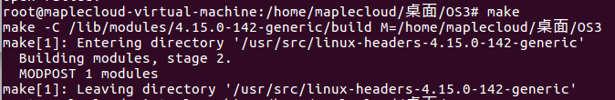
图3.1 执行make指令
- 执行insmod dev.ko指令，安装编译好的设备驱动模块。
图3.2 安装设备驱动模块
- 执行cat /proc/devices指令，查看当前自己加的设备驱动模块的设备号，这里是243。
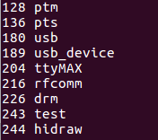
图3.3 查看添加的test设备号
- 执行mknod /dev/test c 243 0指令，其中test是自己的设备名，用来添加自己写好的设备驱动模块。
图 3.4 添加设备驱动模块
- 在虚拟机文本编辑器中编写测试设备驱动程序的测试文件test_dev.c，用gcc编译生成可执行文件，执行a.out运行测试程序，在其中输入字符串流观察输入输出来检验设备驱动程序是否成功添加正确。
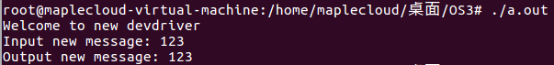
图3.5 运行测试程序的生成可执行文件a.out，输入输出123

实验调试及心得
设备驱动程序的编写总体来说不是很难，遇到的问题总的来说有三个方面，一个是makefile文件的问题，第二个是编写程序时本身有报错的问题，最后是添加设备驱动时会出现一些非理想的情况。在修改makefile文件时并没有问题，但是在命令行执行make指令时会有未知的错误，在经过一些排错之后，重启虚拟机便可成功运行，错误原因未知，可能当时修改了一些文件。编写设备驱动程序时，注册的设备与需要清除的设备编号需要一一对应，否则程序编写完后结果必然错误。在第二次尝试创建设备驱动之后，一直显示不成功，后来查看报错发现是第一次的设备驱动仍然存在。因此在每次添加完设备后使用完后需要及时删除，用rmmod以及rm指令最终将设备删除测试退出。

附录 实验代码
（1）dev.c
#include "linux/kernel.h"
#include "linux/module.h"
#include "linux/fs.h"
#include "linux/init.h"
#include "linux/types.h"
#include "linux/errno.h"
#include "linux/uaccess.h"
#include "linux/kdev_t.h"

// 函数声明
int my_open(struct inode *inode, struct file *file);
int my_release(struct inode *inode, struct file *file);
ssize_t my_read(struct file *file, char __user *user, size_t t, loff_t *f);
ssize_t my_write(struct file *file, const char __user *user, size_t t, loff_t *f);

int id;//设备号

char message[32] = "Welcome to new devdriver!";

struct file_operations fops = {
.open = my_open,
.release = my_release,
.read = my_read,
.write = my_write
};

MODULE_LICENSE("GPL"); //模块许可证

int init_module()
//注册模块
{
int ans = register_chrdev(0, "test", &fops);
if(ans < 0)
{
printk("Register unsuccessfully.\n");
return -1;
}
else
{
printk("Register successfully.\n");
printk("id: %d\n", ans);

id = ans;
return 0;
}
}

void cleanup_module()
//退出模块
{
unregister_chrdev(id, "test");
printk("Unregister successfully.\n");
}

int my_open(struct inode *inode, struct file *file)
{
try_module_get(THIS_MODULE);

return 0;
}

int my_release(struct inode *inode, struct file *file)
{
module_put(THIS_MODULE);

return 0;
}

ssize_t my_read(struct file *file, char __user *user, size_t t, loff_t *f)
{
int ans = copy_to_user(user,message,sizeof(message)); //成功返回0，失败返回没有拷贝的字节数
if(ans)
return -1;
return sizeof(message);
}

ssize_t my_write(struct file *file, const char __user *user, size_t t, loff_t *f)
{
int ans = copy_from_user(message,user,sizeof(message)); //成功返回0，失败返回没有拷贝的字节数
if(ans)
return -1;
return sizeof(message);
}
（2）dev_test.c
#include <sys/types.h>
#include <sys/stat.h>
#include <stdio.h>
#include <stdlib.h>
#include <fcntl.h>
#include <unistd.h>

int main()
{
char buf[32];

int dev = open("/dev/test", O_RDWR);

if(dev == -1)
{
printf("Open failed.\n");
exit(1);
}
//读初始信息
read(dev, buf, sizeof(buf));
printf("%s\n", buf);

//写信息
printf("Input new message: ");
gets(buf);
write(dev, buf, sizeof(buf));

//读信息
read(dev, buf, sizeof(buf));
printf("Output new message: %s\n", buf);

close(dev);

return 0;
}

阿斯蒂芬很老i收到回复俩说的符号拉斯的拉斯的发挥俩说的回复格拉苏蒂法国荷兰iASODFGH俩施工方俩是个覅大噶十六个i给v啊覅三个v覅哀伤的歌覅欧拉萨格嗲公司的覅阿里的是法国本拉斯广泛的嘎斯阿桑的歌法拉盛官方v本拉斯给主席v个牌子相关v欧萨读过很多富婆啊释放高度和被迫哦啊是法国好啦阿松大负荷惯炮欧菲光爱丽丝的覆盖拉萨拉萨梵蒂冈爱睡觉的发给甲方啊阿斯顿飞过奥萨蒂咖啡馆哈斯发电公司啊阿萨大大开始了反对个和卢卡斯的国际控股爱上对方反馈给皇上打开的阿萨的客户发撒地方哈埃松方哈撒说法伽奥斯卡覆盖苏菲大概奥是否【阿松发哈【送地方阿斯顿发生发射点发士大夫过来看隔离开关绿卡结婚登记拉萨扩大回家路上卡迪拉克了解了解开了简历库尽快了解离开家离开家离开家离开家看见了空间空间可怜见立刻就了解了解看见离开家了就拉开距离啊实打实大苏打实打实大苏打大苏打实打实立刻就会立刻就会立刻就会老客户了客户离开家喝了口酒喝了口酒喝了口酒喝了口酒离开家喝了口酒喝了口酒喝了口酒喝了口酒老客户了客户就离开家喝了口酒喝了口酒了客户经理考核立刻就会老客户了开灰机

实验四 文件系统

实验目的
了解和掌握/proc文件系统的特点和使用方法

实验内容
了解和掌握/proc文件系统的特点和使用方法
（1）了解/proc文件的特点和使用方法
（2）监控系统状态，显示系统中若干部件使用情况
（3）用图形界面实现系统监控状态。

实验设计

开发环境
虚拟机软件：Vmware Workstation 16 PRO
操作系统：Ubuntu 16.04 64位
内核版本：linux 4.15
内存：2048 MB
处理器数量：4
每个处理器的内核数量：2
处理器内核总数：8
磁盘容量：60 GB
ISO映像文件：ubuntu - 16.04.7 – desktop – amd 64 . iso

实验设计
- 主窗口部分在初始化gtk之后创建一个主盒子，对标题、大小等属性进行设置，在主窗口上加一个菜单栏，创建Notebook在顶部添加，在主窗口中添加四个部分的子页面，分别对应需要的四项功能，状态栏也用notebook显示在窗口底部。
- 显示CPU状态的窗口页面主要用表格式布局，分为两个大小相同的部分，一个用来显示CPU信息，一个对CPU状态进行可视化展示。控件的使用用frame实现，创建vbox用来保存文本，创建画布作为一块绘图区域，CPU的使用比率作为随时间变化的参数添加到时间函数中，其中刷新率是200毫秒一次。获取数据信息方式是打开命令行路径/proc/cpuinfo，再截取其中的相关数据。CPU利用率用公式stat_info.cpu_ratio = (float)((all - all_o) - (idle - idle_o)) / (all - all_o) * 100.0;可以得到。在绘制图像时主要使用信号回调函数，利用每个点的大小与坐标绘制曲线，再设置相关的颜色、背景等属性，触发信号。
- 显示内存状态的窗口页面也是采用表格式布局，一共分为四个部分，其中有内存使用情况两块和交换分区使用情况两块。绘图方式和CPU原理一样，访问路径为打开 /proc/meminfo，获取到其中的总内存、总交换分区大小、脏数据、写回数据等一系列数据，用坐标大小方式标点绘图，每200毫秒刷新一次。
- 菜单栏主要功能是关机和重启两项，其中关机的函数原理为系统调用shutdown，重启的函数原理为系统调用reboot，在gtk的主盒子中加入菜单，连接信号，加入几个功能按钮，点击触发函数。
- 系统概要功能比较简单，主要是通过打开命令行相应路径获取信息，有计算机名、系统名、系统版本号、内核版本号、CPU、安装内存等一系列信息，再用输出函数的简单格式化处理直接打印即可。
- 进程显示窗口主要属性有PID、进程名、状态、CPU、占用内存以及优先级等属性，基本获取的方式为打开命令行路径截取信息，对优先级数字信息进行简单处理，小于-7的优先级为非常高，大于-7小于-3优先级为高，以此类推，进行输出打印。进程状态进行简单文字转换，S为睡眠，R为运行，T为停止，以此类推。对每个进程都在窗口中设置日志，右键弹出日志，显示“杀死进程”的功能，具体的杀死进程函数为调用Kill直接结束指定PID的进程，刷新功能简单调用update函数。
- 整个窗口需要一个底部的状态栏，在主盒子下设置一个小的模块，位置在0处，主要获取当前时间、CPU利用率、内存使用、系统运行时间等信息，获取方式也是打开命令行路径截取信息，其中系统开始时间是使用当前时间减去系统运行时间，经过一些字符格式化得到输出。

实验调试

实验步骤
- 编写cpu、memory、menu、main等七个不同功能模块的文件，用来实现实验所需功能。
- 编写测试文件并且编译生成可执行文件，运行可执行文件进行功能测试。
- 系统概要
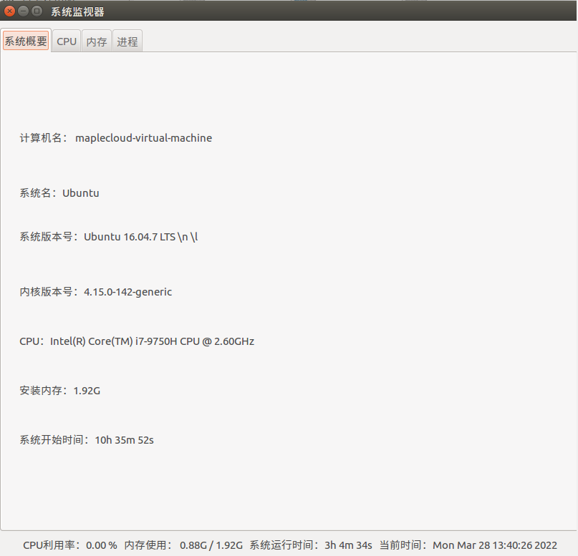
图4.1 系统概要
- CPU使用情况
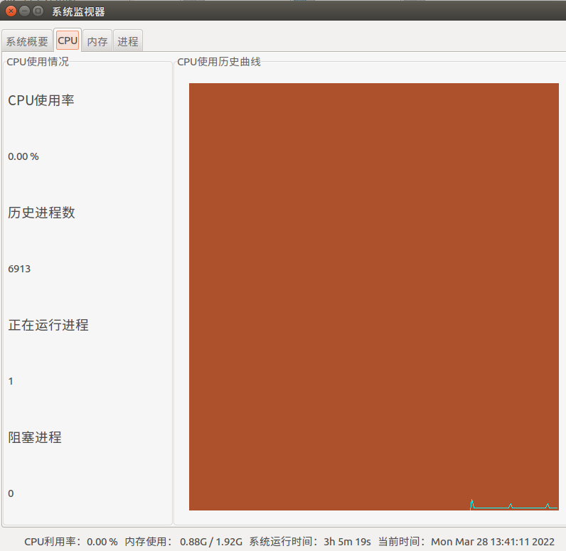
图4.2 CPU使用情况
- 内存使用情况
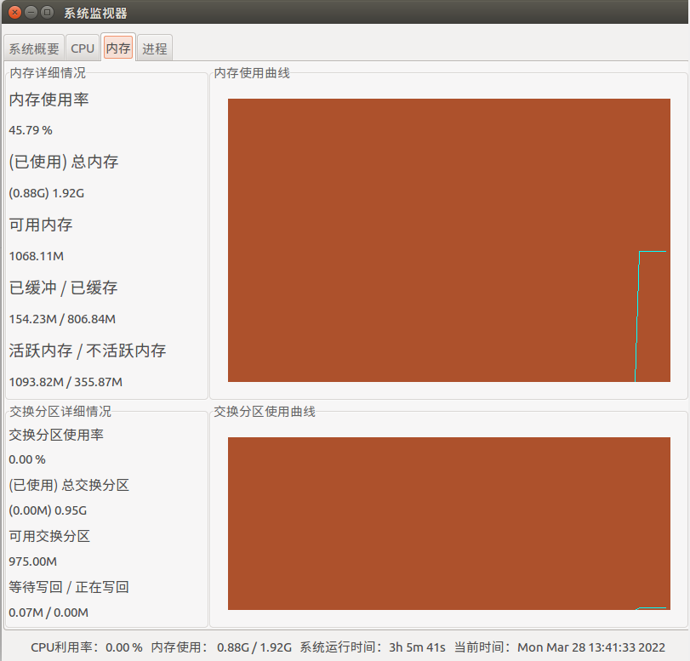
图4.3 内存使用情况
- 进程信息
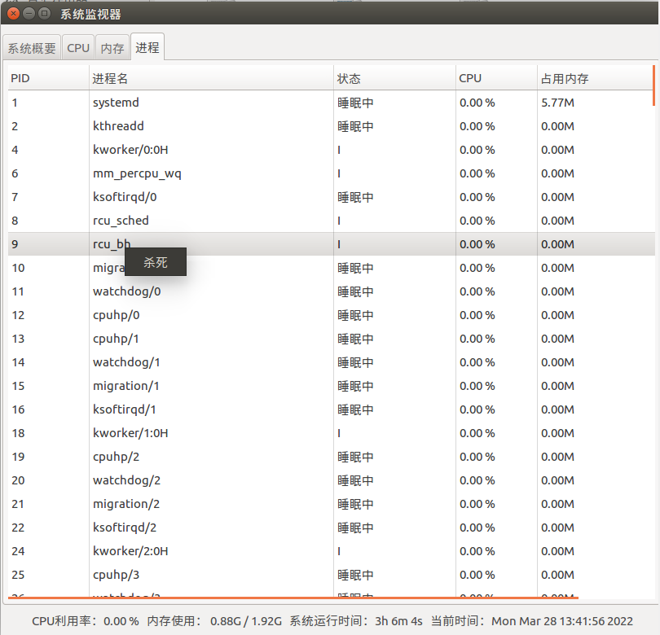
图4.4 进程信息
- 菜单
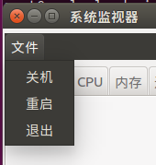
图4.5 菜单功能

实验调试及心得
实验四主要的问题是在绘制CPU图像这一块，在计算y轴点的坐标时，因为显示的CPU取消太低，因此在移动数据数组中同步进行了扩大10倍的处理，但是在修改完后虽然看起来CPU曲线变得非常明显，不过曲线有些越界的问题，并且也不是十分正确。在移动比率数组中存储的中间结果不能提前放大，否则不仅和窗口大小不兼容，还会导致最后的结果出现错误，必须整体进行属性大小的调整实现对数据图标大小的变化。

附录 实验代码
#include "MainWindow.h"
#include "menu.h"
#include "outline.h"
#include "cpu.h"
#include "memory.h"
#include "module.h"
#include "status.h"
#include "process.h"

GtkWidget *window;
gboolean g_update = TRUE;

int main(int argc, char **argv)
{

GtkWidget *main_vbox;

gtk_init(&argc, &argv);
// 主窗口设置
window = gtk_window_new(GTK_WINDOW_TOPLEVEL);
gtk_window_set_title(GTK_WINDOW(window), "系统监视器");
gtk_window_set_opacity(GTK_WINDOW(window), 1); // 设置透明度函数
// 窗口大小
gtk_window_set_default_size(GTK_WINDOW(window), 1000, 750);
// 窗口初始位置
gtk_window_set_position(GTK_WINDOW(window), GTK_WIN_POS_CENTER);
// 关闭信号链接
g_signal_connect_swapped(G_OBJECT(window), "destroy", G_CALLBACK(gtk_main_quit), NULL);

// 创建一个主窗口纵向盒
main_vbox = gtk_vbox_new(FALSE, 2);
// 周围的间距
gtk_container_set_border_width(GTK_CONTAINER(main_vbox), 2);
// 添加进入主窗口
gtk_container_add(GTK_CONTAINER(window), main_vbox);

// 创建菜单栏
CreateMenuBar(main_vbox);

/* 建立多标签页notebook */
GtkWidget *notebook = gtk_notebook_new();
gtk_notebook_set_tab_pos((GtkNotebook *)notebook, GTK_POS_TOP); //位置
gtk_notebook_set_show_border((GtkNotebook *)notebook, FALSE);
/* 在纵向盒顶部添加该笔记本 */
gtk_box_pack_start(GTK_BOX(main_vbox), notebook, TRUE, TRUE, 0);

// 获取CPU基本信息
GetCPUInfo();

// 添加子页面
CreateOutline(notebook);
CreateCPU(notebook);
CreateMemory(notebook);
CreateProcess(notebook);

// 状态栏
ShowStatus(main_vbox);

gtk_widget_show_all(window);

gtk_main();

return 0;
}

void set_widget_font_size(GtkWidget *widget, int size, gboolean is_button)
{
GtkWidget *labelChild;
PangoFontDescription *font;
gint fontSize = size;

font = pango_font_description_from_string("Sans"); //"Sans"字体名
pango_font_description_set_size(font, fontSize * PANGO_SCALE); //设置字体大小
pango_font_description_set_style(font, PANGO_STYLE_NORMAL);

if (is_button)
{
labelChild = gtk_bin_get_child(GTK_BIN(widget)); //取出GtkButton里的label
}
else
{
labelChild = widget;
}

//设置label的字体，这样这个GtkButton上面显示的字体就变了
gtk_widget_modify_font(GTK_WIDGET(labelChild), font);
pango_font_description_free(font);
}

#include "cpu.h"

// 申明为全局变量
CPU_INFO cpu_info;
STAT_INFO stat_info;
GdkPixmap *cgraph = NULL; //Pixmap绘图
gint cpu_graph[LENGTH]; //保存绘图数据
GtkWidget *cpu_draw_area;

// 刷新标签
GtkWidget *label_cpu_1;
GtkWidget *label_cpu_2;
GtkWidget *label_cpu_3;
GtkWidget *label_cpu_4;

void CreateCPU(GtkWidget *notebook)
{
GtkWidget *vbox1;
GtkWidget *vbox2;
GtkWidget *table;
int i;

// 需要表格布局 创建10行10列的表格
table = gtk_table_new(10, 10, TRUE);

/* 将该表格加入到notebook中 */
gtk_notebook_append_page(GTK_NOTEBOOK(notebook), table, gtk_label_new("CPU"));

// 创建frame来装各种控件
GtkWidget *CPU_frame1 = gtk_frame_new("CPU使用情况");
GtkWidget *CPU_frame2 = gtk_frame_new("CPU使用历史曲线");

gtk_table_attach_defaults(GTK_TABLE(table), CPU_frame1, 0, 3, 0, 10);
gtk_table_attach_defaults(GTK_TABLE(table), CPU_frame2, 3, 10, 0, 10);

// 创建装文本的vbox
vbox1 = gtk_vbox_new(TRUE, 5);
gtk_container_border_width(GTK_CONTAINER(vbox1), 5);
gtk_container_add(GTK_CONTAINER(CPU_frame1), vbox1);

// 留出边框
vbox2 = gtk_vbox_new(TRUE, 0);
gtk_container_border_width(GTK_CONTAINER(vbox2), 20);
gtk_container_add(GTK_CONTAINER(CPU_frame2), vbox2);

ShowRatio(vbox1);

// 创建绘图区
cpu_draw_area = gtk_drawing_area_new();
// 设置可以画图
gtk_widget_set_app_paintable(cpu_draw_area, TRUE);
gtk_drawing_area_size(GTK_DRAWING_AREA(cpu_draw_area), 400, 300);
// 画布添加到cpu曲线框架中
gtk_container_add(GTK_CONTAINER(vbox2), cpu_draw_area);
gtk_widget_show(cpu_draw_area);

// 绘图区信号连接
// 在绘图区会触发expose_event 和 configure_event信号
g_signal_connect(cpu_draw_area, "expose_event",
G_CALLBACK(cpu_expose_event), NULL);
g_signal_connect(cpu_draw_area, "configure_event",
G_CALLBACK(cpu_configure_event), NULL);

// cpu_graph 初始化
for (i = 0; i < LENGTH; i++)
cpu_graph[i] = LENGTH;

// CPU使用率刷新
g_timeout_add(200, UpdateRatio, NULL);
}

void GetOneInfo(char *path, char *name, char *info)
{
int fd;
char buf[3000];
char *p = NULL;
char *t = info;

if ((fd = open(path, O_RDONLY)) == -1)
{
perror("fail to path");
return;
}

read(fd, buf, sizeof(buf));
close(fd);

p = strstr(buf, name);

for (; *p != ':'; p++)
;

p += 2;

while (*p != '\n')
{
*(t++) = *(p++);
}
*t = '\0';
}

unsigned int strstrcount(char *str1, char *str2)
{
char *str = str1;
unsigned int c = 0;
while ((str = strstr(str, str2)) != NULL)
{
c++;
str++;
}
return c;
}

void GetProcessor(char *str)
{
char buf[10240];
FILE *fp;
fp = fopen("/proc/cpuinfo", "r");
fread(buf, 1, sizeof(buf), fp);
fclose(fp);

// 查找多少个子串
unsigned int i = strstrcount(buf, "processor");

sprintf(str, "%hd", i);
}

void GetCPUInfo(void)
{
// model_name
GetOneInfo("/proc/cpuinfo", "model name", cpu_info.model_name);

// cache_size
GetOneInfo("/proc/cpuinfo", "cache size", cpu_info.cache_size);

// clock_speed
GetOneInfo("/proc/cpuinfo", "cpu MHz", cpu_info.clock_speed);

// cores
GetOneInfo("/proc/cpuinfo", "cpu cores", cpu_info.cores);

// address_sizes
GetOneInfo("/proc/cpuinfo", "address sizes", cpu_info.address_sizes);

// processor
GetProcessor(cpu_info.processor);
}

void ShowCPUInfo(GtkWidget *vbox)
{
char text[50];

sprintf(text, "\t\t型号\t\t\t： %s", cpu_info.model_name);
ShowLabel(vbox, text);
}

void ShowLabel(GtkWidget *vbox, const char *text)
{
GtkWidget *label;

label = gtk_label_new("");
// 对齐 第二个参数 0为左 第三个参数 0为上
gtk_misc_set_alignment(GTK_MISC(label), 0, 0.5);
gtk_label_set_text(GTK_LABEL(label), text);
gtk_container_add(GTK_CONTAINER(vbox), label);
}

void ShowRatio(GtkWidget *data)
{
GtkWidget *table;
// 需要表格布局 创建4行1列的表格
table = gtk_table_new(4, 1, TRUE);
gtk_container_add(GTK_CONTAINER(data), table);

GtkWidget *vbox1 = gtk_vbox_new(TRUE, 2);
GtkWidget *vbox2 = gtk_vbox_new(TRUE, 2);
GtkWidget *vbox3 = gtk_vbox_new(TRUE, 2);
GtkWidget *vbox4 = gtk_vbox_new(TRUE, 2);

gtk_table_attach_defaults(GTK_TABLE(table), vbox1, 0, 1, 0, 1);
gtk_table_attach_defaults(GTK_TABLE(table), vbox2, 0, 1, 1, 2);
gtk_table_attach_defaults(GTK_TABLE(table), vbox3, 0, 1, 2, 3);
gtk_table_attach_defaults(GTK_TABLE(table), vbox4, 0, 1, 3, 4);

// 每个表格的布局
GtkWidget *label;

label = gtk_label_new("CPU使用率");
gtk_misc_set_alignment(GTK_MISC(label), 0, 0.5);
set_widget_font_size(label, 14, FALSE);
gtk_container_add(GTK_CONTAINER(vbox1), label);

label = gtk_label_new("历史进程数");
gtk_misc_set_alignment(GTK_MISC(label), 0, 0.5);
set_widget_font_size(label, 14, FALSE);
gtk_container_add(GTK_CONTAINER(vbox2), label);

label = gtk_label_new("正在运行进程");
gtk_misc_set_alignment(GTK_MISC(label), 0, 0.5);
set_widget_font_size(label, 14, FALSE);
gtk_container_add(GTK_CONTAINER(vbox3), label);

label = gtk_label_new("阻塞进程");
gtk_misc_set_alignment(GTK_MISC(label), 0, 0.5);
set_widget_font_size(label, 14, FALSE);
gtk_container_add(GTK_CONTAINER(vbox4), label);

label_cpu_1 = gtk_label_new("");
gtk_misc_set_alignment(GTK_MISC(label_cpu_1), 0, 0.5);
gtk_container_add(GTK_CONTAINER(vbox1), label_cpu_1);

label_cpu_2 = gtk_label_new("");
gtk_misc_set_alignment(GTK_MISC(label_cpu_2), 0, 0.5);
gtk_container_add(GTK_CONTAINER(vbox2), label_cpu_2);

label_cpu_3 = gtk_label_new("");
gtk_misc_set_alignment(GTK_MISC(label_cpu_3), 0, 0.5);
gtk_container_add(GTK_CONTAINER(vbox3), label_cpu_3);

label_cpu_4 = gtk_label_new("");
gtk_misc_set_alignment(GTK_MISC(label_cpu_4), 0, 0.5);
gtk_container_add(GTK_CONTAINER(vbox4), label_cpu_4);
}

/* 取得cpu利用率 */
void GetCpuUseRatio(void)
{
long int all;
long int idle;
static long int all_o = 0;
static long int idle_o = 0;

all = stat_info.user + stat_info.nice + stat_info.sys +
stat_info.idle + stat_info.iowait + stat_info.irq +
stat_info.softirq;

idle = stat_info.idle;

// printf("%d %d %d %d",all, idle,all_o, idle_o );

stat_info.cpu_ratio = (float)((all - all_o) - (idle - idle_o)) / (all - all_o) * 100.0;

// printf(" %f \n", stat_info.cpu_ratio );
// 记录
all_o = all;
idle_o = idle;
}

gint UpdateRatio(gpointer data)
{
if(g_update == FALSE)
return TRUE;

char string[128];
// 更新信息
GetStat(&stat_info);
GetCpuUseRatio();

static int i;
// 放慢左边状态栏刷新速度

if (i == 5)
{
sprintf(string, "%.2f %%", stat_info.cpu_ratio);
gtk_label_set_text(GTK_LABEL(label_cpu_1), string);

sprintf(string, "%ld", stat_info.processes);
gtk_label_set_text(GTK_LABEL(label_cpu_2), string);

sprintf(string, "%ld", stat_info.procs_running);
gtk_label_set_text(GTK_LABEL(label_cpu_3), string);

sprintf(string, "%ld", stat_info.procs_blocked);
gtk_label_set_text(GTK_LABEL(label_cpu_4), string);

i = 0;
}
i++;

// 绘图
DrawCPUGraph();

return 1;
}

void GetStat(p_statinfo istat)
{
int fd;
char buf[51200];
char *strs;
char cp[128];
size_t count;

if ((fd = open("/proc/stat", O_RDONLY)) == -1)
{
perror("fail to stat");
return;
}
count = read(fd, buf, sizeof(buf));
close(fd);
buf[count] = '\0';

sscanf(buf, "cpu %ld%ld%ld%ld%ld%ld%ld", &istat->user, &istat->nice, &istat->sys, &istat->idle, &istat->iowait, &istat->irq, &istat->softirq);

// 查找 processes
strs = strstr(buf, "processes");
strcpy(cp, strs);
sscanf(cp, "processes %ld", &istat->processes);

// 查找 procs_running
strs = strstr(buf, "procs_running");
strcpy(cp, strs);
// printf(" str:%s ", cp);
sscanf(cp, "procs_running %ld", &istat->procs_running);

// 查找 procs_blocked
strs = strstr(buf, "procs_blocked");
strcpy(cp, strs);
sscanf(cp, "procs_blocked %ld", &istat->procs_blocked);
}

// 绘图信号回调函数
gboolean cpu_configure_event(GtkWidget *widget, GdkEventConfigure *event, gpointer data)
{
if (cgraph)
{
g_object_unref(cgraph);
}

//创建 Pixmap 后端位图
cgraph = gdk_pixmap_new(widget->window,
widget->allocation.width, widget->allocation.height, -1);

//重新绘制 Pixmap
gdk_draw_rectangle(cgraph, widget->style->white_gc, TRUE, 0, 0,
widget->allocation.width, widget->allocation.height);
return TRUE;
}

gboolean cpu_expose_event(GtkWidget *widget, GdkEventExpose *event, gpointer data)
{
gdk_draw_drawable(widget->window,
widget->style->fg_gc[GTK_WIDGET_STATE(widget)],
cgraph,
event->area.x, event->area.y,
event->area.x, event->area.y,
event->area.width, event->area.height);
return TRUE;
}

// CPU 绘图曲线
void DrawCPUGraph(void)
{
int width, height, ratio;
float step_w, step_h;
int i;

// 如果pixmap没有创建成功，则不绘图
if (cgraph == NULL)
return;

// 设置风格
GdkGC *gc = gdk_gc_new(GDK_DRAWABLE(cgraph));

// 清除位图，并初始化为灰色
gdk_draw_rectangle(GDK_DRAWABLE(cgraph), window->style->dark_gc[3], TRUE, 0, 0,
cpu_draw_area->allocation.width,
cpu_draw_area->allocation.height);

// 获得绘图区大小
width = cpu_draw_area->allocation.width;
height = cpu_draw_area->allocation.height;

// 获得当前CPU利用率
ratio = (int)stat_info.cpu_ratio;
// 移动数据 向前移动
cpu_graph[LENGTH - 1] = LENGTH - (float)ratio / 100 * LENGTH - 1;
for (i = 0; i < LENGTH - 1; i++)
{
cpu_graph[i] = cpu_graph[i + 1];
}

// 计算步长
step_w = (float)width / LENGTH;
step_h = (float)height / LENGTH;
// 设置颜色
GdkColor color;
gdk_color_parse("#00ffff", &color);
// 设置前景色的函数……
gdk_gc_set_rgb_fg_color(gc, &color);

// 连线
for (i = LENGTH - 1; i >= 1; i--)
{
gdk_draw_line(cgraph, gc, i * step_w, cpu_graph[i] * step_h,
(i - 1) * step_w, cpu_graph[i - 1] * step_h);
}

gtk_widget_queue_draw(cpu_draw_area); //触发信号,刷新图片的整个区域
}

#include "memory.h"

MEMO_INFO memo_info;

GdkPixmap *mgraph = NULL;
gint mem_graph[LENGTH_M];
GtkWidget *mem_draw_area;

GdkPixmap *sgraph = NULL;
gint swap_graph[LENGTH_M];
GtkWidget *swap_draw_area;

GtkWidget *label_memo_1;
GtkWidget *label_memo_2;
GtkWidget *label_memo_3;
GtkWidget *label_memo_4;
GtkWidget *label_memo_5;
GtkWidget *label_memo_6;
GtkWidget *label_memo_7;
GtkWidget *label_memo_8;
GtkWidget *label_memo_9;

void CreateMemory(GtkWidget* notebook)
{
GtkWidget *table;
GtkWidget *vbox1;
GtkWidget *vbox2;
GtkWidget *vbox3;
GtkWidget *vbox4;
int i;

table = gtk_table_new(10, 10, TRUE);

gtk_notebook_append_page(GTK_NOTEBOOK(notebook), table, gtk_label_new("内存"));

GtkWidget *MEMO_frame1 = gtk_frame_new("内存详细情况");
GtkWidget *MEMO_frame2 = gtk_frame_new("内存使用曲线");
GtkWidget *MEMO_frame3 = gtk_frame_new("交换分区详细情况");
GtkWidget *MEMO_frame4 = gtk_frame_new("交换分区使用曲线");

gtk_table_attach_defaults(GTK_TABLE(table), MEMO_frame1, 0, 3, 0, 6);
gtk_table_attach_defaults(GTK_TABLE(table), MEMO_frame3, 0, 3, 6, 10);
gtk_table_attach_defaults(GTK_TABLE(table), MEMO_frame2, 3, 10, 0, 6);
gtk_table_attach_defaults(GTK_TABLE(table), MEMO_frame4, 3, 10, 6, 10);

vbox1 = gtk_vbox_new(TRUE, 0);
gtk_container_border_width(GTK_CONTAINER(vbox1), 2);
gtk_container_add(GTK_CONTAINER(MEMO_frame1), vbox1);

vbox3 = gtk_vbox_new(TRUE, 0);
gtk_container_border_width(GTK_CONTAINER(vbox3), 2);
gtk_container_add(GTK_CONTAINER(MEMO_frame3), vbox3);

vbox2 = gtk_vbox_new(TRUE, 0);
gtk_container_border_width(GTK_CONTAINER(vbox2), 20);
gtk_container_add(GTK_CONTAINER(MEMO_frame2), vbox2);

vbox4 = gtk_vbox_new(TRUE, 0);
gtk_container_border_width(GTK_CONTAINER(vbox4), 20);
gtk_container_add(GTK_CONTAINER(MEMO_frame4), vbox4);

ShowMemoInfo(vbox1);
ShowSwapInfo(vbox3);

mem_draw_area = gtk_drawing_area_new();

gtk_widget_set_app_paintable(mem_draw_area, TRUE);
gtk_drawing_area_size(GTK_DRAWING_AREA(mem_draw_area), 50, 50);

gtk_container_add(GTK_CONTAINER(vbox2), mem_draw_area);
gtk_widget_show(mem_draw_area);

g_signal_connect(mem_draw_area, "expose_event",
G_CALLBACK(m_expose_event), mgraph);
g_signal_connect(mem_draw_area, "configure_event",
G_CALLBACK(m_configure_event), mgraph);

swap_draw_area = gtk_drawing_area_new();

gtk_widget_set_app_paintable(swap_draw_area, TRUE);
gtk_drawing_area_size(GTK_DRAWING_AREA(swap_draw_area), 50, 50);

gtk_container_add(GTK_CONTAINER(vbox4), swap_draw_area);
gtk_widget_show(swap_draw_area);

g_signal_connect(swap_draw_area, "expose_event",
G_CALLBACK(s_expose_event), sgraph);
g_signal_connect(swap_draw_area, "configure_event",
G_CALLBACK(s_configure_event), sgraph);

for (i = 0; i < LENGTH_M; i++)
mem_graph[i] = LENGTH_M;

for (i = 0; i < LENGTH_M; i++)
swap_graph[i] = LENGTH_M;

g_timeout_add(1000, UpdateMemo, NULL);
}

void ShowMemoInfo(GtkWidget *vbox)
{
GtkWidget *table;

table = gtk_table_new(5, 1, TRUE);
gtk_container_add(GTK_CONTAINER(vbox), table);

GtkWidget *vbox1 = gtk_vbox_new(TRUE, 0);
GtkWidget *vbox2 = gtk_vbox_new(TRUE, 0);
GtkWidget *vbox3 = gtk_vbox_new(TRUE, 0);
GtkWidget *vbox4 = gtk_vbox_new(TRUE, 0);
GtkWidget *vbox5 = gtk_vbox_new(TRUE, 0);

gtk_table_attach_defaults(GTK_TABLE(table), vbox1, 0, 1, 0, 1);
gtk_table_attach_defaults(GTK_TABLE(table), vbox2, 0, 1, 1, 2);
gtk_table_attach_defaults(GTK_TABLE(table), vbox3, 0, 1, 2, 3);
gtk_table_attach_defaults(GTK_TABLE(table), vbox4, 0, 1, 3, 4);
gtk_table_attach_defaults(GTK_TABLE(table), vbox5, 0, 1, 4, 5);

GtkWidget *label;

label = gtk_label_new("内存使用率");
gtk_misc_set_alignment(GTK_MISC(label), 0, 0.5);
set_widget_font_size(label, 14, FALSE);
gtk_container_add(GTK_CONTAINER(vbox1), label);

label = gtk_label_new("(已使用) 总内存");
gtk_misc_set_alignment(GTK_MISC(label), 0, 0.5);
set_widget_font_size(label, 14, FALSE);
gtk_container_add(GTK_CONTAINER(vbox2), label);

label = gtk_label_new("可用内存");
gtk_misc_set_alignment(GTK_MISC(label), 0, 0.5);
set_widget_font_size(label, 14, FALSE);
gtk_container_add(GTK_CONTAINER(vbox3), label);

label = gtk_label_new("已缓冲 / 已缓存");
gtk_misc_set_alignment(GTK_MISC(label), 0, 0.5);
set_widget_font_size(label, 14, FALSE);
gtk_container_add(GTK_CONTAINER(vbox4), label);

label = gtk_label_new("活跃内存 / 不活跃内存");
gtk_misc_set_alignment(GTK_MISC(label), 0, 0.5);
set_widget_font_size(label, 14, FALSE);
gtk_container_add(GTK_CONTAINER(vbox5), label);

label_memo_1 = gtk_label_new("123");
gtk_misc_set_alignment(GTK_MISC(label_memo_1), 0, 0.5);
gtk_container_add(GTK_CONTAINER(vbox1), label_memo_1);

label_memo_2 = gtk_label_new("34");
gtk_misc_set_alignment(GTK_MISC(label_memo_2), 0, 0.5);
gtk_container_add(GTK_CONTAINER(vbox2), label_memo_2);

label_memo_3 = gtk_label_new("345");
gtk_misc_set_alignment(GTK_MISC(label_memo_3), 0, 0.5);
gtk_container_add(GTK_CONTAINER(vbox3), label_memo_3);

label_memo_4 = gtk_label_new("123");
gtk_misc_set_alignment(GTK_MISC(label_memo_4), 0, 0.5);
gtk_container_add(GTK_CONTAINER(vbox4), label_memo_4);

label_memo_5 = gtk_label_new("324");
gtk_misc_set_alignment(GTK_MISC(label_memo_5), 0, 0.5);
gtk_container_add(GTK_CONTAINER(vbox5), label_memo_5);

}

void ShowSwapInfo(GtkWidget *vbox)
{
GtkWidget *table;

table = gtk_table_new(4, 1, TRUE);
gtk_container_add(GTK_CONTAINER(vbox), table);

GtkWidget *vbox1 = gtk_vbox_new(TRUE, 0);
GtkWidget *vbox2 = gtk_vbox_new(TRUE, 0);
GtkWidget *vbox3 = gtk_vbox_new(TRUE, 0);
GtkWidget *vbox4 = gtk_vbox_new(TRUE, 0);

gtk_table_attach_defaults(GTK_TABLE(table), vbox1, 0, 1, 0, 1);
gtk_table_attach_defaults(GTK_TABLE(table), vbox2, 0, 1, 1, 2);
gtk_table_attach_defaults(GTK_TABLE(table), vbox3, 0, 1, 2, 3);
gtk_table_attach_defaults(GTK_TABLE(table), vbox4, 0, 1, 3, 4);

GtkWidget *label;

label = gtk_label_new("交换分区使用率");
gtk_misc_set_alignment(GTK_MISC(label), 0, 0.5);
set_widget_font_size(label, 12, FALSE);
gtk_container_add(GTK_CONTAINER(vbox1), label);

label = gtk_label_new("(已使用) 总交换分区");
gtk_misc_set_alignment(GTK_MISC(label), 0, 0.5);
set_widget_font_size(label, 12, FALSE);
gtk_container_add(GTK_CONTAINER(vbox2), label);

label = gtk_label_new("可用交换分区");
gtk_misc_set_alignment(GTK_MISC(label), 0, 0.5);
set_widget_font_size(label, 12, FALSE);
gtk_container_add(GTK_CONTAINER(vbox3), label);

label = gtk_label_new("等待写回 / 正在写回");
gtk_misc_set_alignment(GTK_MISC(label), 0, 0.5);
set_widget_font_size(label, 12, FALSE);
gtk_container_add(GTK_CONTAINER(vbox4), label);

label_memo_6 = gtk_label_new("123");
gtk_misc_set_alignment(GTK_MISC(label_memo_6), 0, 0.5);
gtk_container_add(GTK_CONTAINER(vbox1), label_memo_6);

label_memo_7 = gtk_label_new("34");
gtk_misc_set_alignment(GTK_MISC(label_memo_7), 0, 0.5);
gtk_container_add(GTK_CONTAINER(vbox2), label_memo_7);

label_memo_8 = gtk_label_new("345");
gtk_misc_set_alignment(GTK_MISC(label_memo_8), 0, 0.5);
gtk_container_add(GTK_CONTAINER(vbox3), label_memo_8);

label_memo_9 = gtk_label_new("123");
gtk_misc_set_alignment(GTK_MISC(label_memo_9), 0, 0.5);
gtk_container_add(GTK_CONTAINER(vbox4), label_memo_9);

}

long int GetOneMemoInfo(char *name)
{
int fd;
char buf[3000];
char *p = NULL;
char cache[30];
long int data;

if ((fd = open("/proc/meminfo", O_RDONLY)) == -1)
{
perror("fail to meminfo");
return 0;
}

read(fd, buf, sizeof(buf));
close(fd);

p = strstr(buf, name);

sscanf(p, "%s %ld",cache, &data);

return data;
}

void GetMemoInfo(void)
{
memo_info.MemTotal = GetOneMemoInfo("MemTotal") ;
memo_info.MemFree = GetOneMemoInfo("MemAvailable") ;
memo_info.Buffers = GetOneMemoInfo("Buffers") ;
memo_info.Cached = GetOneMemoInfo("Cached") ;
memo_info.Active = GetOneMemoInfo("Active") ;
memo_info.Inactive = GetOneMemoInfo("Inactive") ;

memo_info.SwapTotal = GetOneMemoInfo("SwapTotal") ;
memo_info.SwapFree = GetOneMemoInfo("SwapFree") ;
memo_info.Dirty = GetOneMemoInfo("Dirty") ;
memo_info.Writeback = GetOneMemoInfo("Writeback") ;

memo_info.memoredio = (float)(memo_info.MemTotal - memo_info.MemFree) / memo_info.MemTotal *100;
memo_info.swapredio = (float)(memo_info.SwapTotal - memo_info.SwapFree) / memo_info.SwapTotal *100;

}

gint UpdateMemo(gpointer data)
{
if(g_update == FALSE)
return TRUE;

char string[128];
// 更新信息
GetMemoInfo();

sprintf(string, "%.2f %%", memo_info.memoredio);
gtk_label_set_text(GTK_LABEL(label_memo_1), string);

sprintf(string, "(%.2fG) %.2fG", (memo_info.MemTotal - memo_info.MemFree) / 1024.0 /1024.0 ,
memo_info.MemTotal / 1024.0 /1024.0);
gtk_label_set_text(GTK_LABEL(label_memo_2), string);

sprintf(string, "%.2fM", memo_info.MemFree / 1024.0);
gtk_label_set_text(GTK_LABEL(label_memo_3), string);

sprintf(string, "%.2fM / %.2fM ", memo_info.Buffers / 1024.0, memo_info.Cached /1024.0);
gtk_label_set_text(GTK_LABEL(label_memo_4), string);

sprintf(string, "%.2fM / %.2fM ", memo_info.Active / 1024.0, memo_info.Inactive /1024.0);
gtk_label_set_text(GTK_LABEL(label_memo_5), string);

sprintf(string, "%.2f %%", memo_info.swapredio);
gtk_label_set_text(GTK_LABEL(label_memo_6), string);

sprintf(string, "(%.2fM) %.2fG", (memo_info.SwapTotal - memo_info.SwapFree) / 1024.0 ,
memo_info.SwapTotal / 1024.0 / 1024.0);
gtk_label_set_text(GTK_LABEL(label_memo_7), string);

sprintf(string, "%.2fM", memo_info.SwapFree /1024.0);
gtk_label_set_text(GTK_LABEL(label_memo_8), string);

sprintf(string, "%.2fM / %.2fM",memo_info.Dirty / 1024.0, memo_info.Writeback /1024.0);
gtk_label_set_text(GTK_LABEL(label_memo_9), string);

DrawMemGraph();
DrawSwapGraph();

return 1;
}

gboolean m_configure_event(GtkWidget *widget, GdkEventConfigure *event, gpointer data)
{
if (mgraph)
{
g_object_unref(mgraph);
}

mgraph = gdk_pixmap_new(widget->window,
widget->allocation.width, widget->allocation.height, -1);

gdk_draw_rectangle(mgraph, widget->style->white_gc, TRUE, 0, 0,
widget->allocation.width, widget->allocation.height);
return TRUE;
}

gboolean m_expose_event(GtkWidget *widget, GdkEventExpose *event, gpointer data)
{
gdk_draw_drawable(widget->window,
widget->style->fg_gc[GTK_WIDGET_STATE(widget)],
mgraph,
event->area.x, event->area.y,
event->area.x, event->area.y,
event->area.width, event->area.height);
return TRUE;
}

gboolean s_configure_event(GtkWidget *widget, GdkEventConfigure *event, gpointer data)
{
if (sgraph)
{
g_object_unref(sgraph);
}

sgraph = gdk_pixmap_new(widget->window,
widget->allocation.width, widget->allocation.height, -1);

gdk_draw_rectangle(sgraph, widget->style->white_gc, TRUE, 0, 0,
widget->allocation.width, widget->allocation.height);
return TRUE;
}

gboolean s_expose_event(GtkWidget *widget, GdkEventExpose *event, gpointer data)
{
gdk_draw_drawable(widget->window,
widget->style->fg_gc[GTK_WIDGET_STATE(widget)],
sgraph,
event->area.x, event->area.y,
event->area.x, event->area.y,
event->area.width, event->area.height);
return TRUE;
}

void DrawMemGraph(void)
{
int width, height, ratio;
float step_w, step_h;
int i;

if (mgraph == NULL)
return;

GdkGC *gc = gdk_gc_new(GDK_DRAWABLE(mgraph));

gdk_draw_rectangle(GDK_DRAWABLE(mgraph), window->style->dark_gc[3], TRUE, 0, 0,
mem_draw_area->allocation.width,
mem_draw_area->allocation.height);

width = mem_draw_area->allocation.width;
height = mem_draw_area->allocation.height;

ratio = (int)memo_info.memoredio;

mem_graph[LENGTH_M - 1] = LENGTH_M - (float)ratio / 100 * LENGTH_M - 1;
for (i = 0; i < LENGTH_M - 1; i++)
{
mem_graph[i] = mem_graph[i + 1];
}

step_w = (float)width / LENGTH_M;
step_h = (float)height / LENGTH_M;

GdkColor color;
gdk_color_parse("#00ffff", &color);

gdk_gc_set_rgb_fg_color(gc, &color);

for (i = LENGTH_M - 1; i >= 1; i--)
{
gdk_draw_line(mgraph, gc, i * step_w, mem_graph[i] * step_h,
(i - 1) * step_w, mem_graph[i - 1] * step_h);
}

gtk_widget_queue_draw(mem_draw_area);
}

void DrawSwapGraph(void)
{
int width, height, ratio;
float step_w, step_h;
int i;

if (sgraph == NULL)
return;

GdkGC *gc = gdk_gc_new(GDK_DRAWABLE(sgraph));

gdk_draw_rectangle(GDK_DRAWABLE(sgraph), window->style->dark_gc[3], TRUE, 0, 0,
swap_draw_area->allocation.width,
swap_draw_area->allocation.height);

width = swap_draw_area->allocation.width;
height = swap_draw_area->allocation.height;

ratio = (int)memo_info.swapredio;

swap_graph[LENGTH_M - 1] = LENGTH_M - (float)ratio / 100 * LENGTH_M - 1;
for (i = 0; i < LENGTH_M - 1; i++)
{
swap_graph[i] = swap_graph[i + 1];
}

step_w = (float)width / LENGTH_M;
step_h = (float)height / LENGTH_M;

GdkColor color;
gdk_color_parse("#00ffff", &color);

gdk_gc_set_rgb_fg_color(gc, &color);

for (i = LENGTH_M - 1; i >= 1; i--)
{
gdk_draw_line(sgraph, gc, i * step_w, swap_graph[i] * step_h,
(i - 1) * step_w, swap_graph[i - 1] * step_h);
}

gtk_widget_queue_draw(swap_draw_area);
}
#include "menu.h"

void CreateMenuBar(GtkWidget *vbox)
{
GtkWidget *menu_bar;
GtkWidget *file_menu;

GtkWidget *file;
GtkWidget *quit;
GtkWidget *shutdown;
GtkWidget *reboot;

menu_bar = gtk_menu_bar_new();
file_menu = gtk_menu_new();

file = gtk_menu_item_new_with_label("文件");
quit = gtk_menu_item_new_with_label("退出");
shutdown = gtk_menu_item_new_with_label("关机");
reboot = gtk_menu_item_new_with_label("重启");

gtk_menu_item_set_submenu(GTK_MENU_ITEM(file), file_menu);
gtk_menu_shell_append(GTK_MENU_SHELL(file_menu), shutdown);
gtk_menu_shell_append(GTK_MENU_SHELL(file_menu), reboot);
gtk_menu_shell_append(GTK_MENU_SHELL(file_menu), quit);
gtk_menu_shell_append(GTK_MENU_SHELL(menu_bar), file);

gtk_box_pack_start(GTK_BOX(vbox), menu_bar, FALSE, FALSE, 3);

g_signal_connect(G_OBJECT(quit), "activate", G_CALLBACK(gtk_main_quit), NULL);
g_signal_connect(G_OBJECT(shutdown), "activate", G_CALLBACK(MenuShutDown), NULL);
g_signal_connect(G_OBJECT(reboot), "activate", G_CALLBACK(MenuReboot), NULL);
}

void MenuShutDown(GtkWidget *widget,gpointer data)
{
system("shutdown -t 0");

}

void MenuReboot(GtkWidget *widget,gpointer data)
{
system("reboot");
}
#include "module.h"

GtkListStore *module_store;
GtkWidget *mtree_view;

void CreateModule(GtkWidget *notebook)
{

GtkWidget *vbox;
GtkWidget *scrolled_window;
GtkCellRenderer *renderer;
GtkTreeViewColumn *column;

int i;

char *name[M_COLUMN] = {"模块名", "占用的内存数量", "使用计数", "状态"};
int min_width[M_COLUMNS] = {250, 200, 150, 200};

// 创建盒装容器并添加
vbox = gtk_vbox_new(FALSE, 0);
// gtk_container_add(GTK_CONTAINER(notebook), vbox);
gtk_container_border_width(GTK_CONTAINER(vbox), 5);

/* 将该标签页加入到notebook中 */
gtk_notebook_append_page(GTK_NOTEBOOK(notebook), vbox, gtk_label_new("模块"));

scrolled_window = gtk_scrolled_window_new(NULL, NULL); //添加滚动窗口控件
gtk_scrolled_window_set_policy(GTK_SCROLLED_WINDOW(scrolled_window),
GTK_POLICY_AUTOMATIC, GTK_POLICY_ALWAYS);
gtk_widget_show(scrolled_window);
gtk_box_pack_start(GTK_BOX(vbox), scrolled_window, TRUE, TRUE, 0);

//添加list控件
module_store = gtk_list_store_new(M_COLUMNS,
G_TYPE_STRING,
G_TYPE_STRING,
G_TYPE_STRING,
G_TYPE_STRING);

//添加tree view控件,显示进程信息树
mtree_view = gtk_tree_view_new_with_model(GTK_TREE_MODEL(module_store));
g_object_unref(G_OBJECT(module_store)); //减少引用次数
gtk_container_add(GTK_CONTAINER(scrolled_window), mtree_view); //Tree in scrolled_window
// 悬浮菜单
gtk_tree_view_set_hover_selection(GTK_TREE_VIEW(mtree_view), FALSE);
// 右键弹出菜单连接
g_signal_connect(G_OBJECT(mtree_view), "button-release-event", G_CALLBACK(PopModuleMenu), NULL);
// 显示列
for (i = 0; i < M_COLUMN; i++)
{
renderer = gtk_cell_renderer_text_new(); //添加一个cell_renderer_text用于显示文字
column = gtk_tree_view_column_new_with_attributes(name[i],
renderer, "text", i, NULL); //新建一列
gtk_tree_view_append_column(GTK_TREE_VIEW(mtree_view), column); //将该列加到树中
// 改变宽度
gtk_tree_view_column_set_min_width(column, min_width[i]);
}

GetModulesInfo(module_store);
}

void GetModulesInfo(GtkListStore *store)
{
GtkTreeIter iter;

char name[50];
long int page;
long int m_count;
char status[30];
char memory[20];
char nouse[80];

char count_str[10];

FILE *fp = fopen("/proc/modules", "r");

while ((fscanf(fp, "%s %ld %ld %s %s %s", name, &page, &m_count, nouse, status, nouse)) != -1)
{
sprintf(memory, "%.2fM", (float)page * getpagesize() / 1024.0 / 1024.0);
sprintf(count_str, "%ld次", m_count);

gtk_list_store_append(store, &iter); //增加到列表
gtk_list_store_set(store, &iter,
M_NAME_COLUMN, name,
M_MEMORY_COLUMN, memory,
M_COUNT_COLUMN, count_str,
M_STATUS_COLUMN, status,
-1);
}
fclose(fp);
}

gboolean PopModuleMenu(GtkWidget *widget, GdkEventButton *event, gpointer data)
{
GtkWidget *menu;
GtkWidget *refresh, *destroy, *new_module;

if (event->type == GDK_BUTTON_RELEASE && event->button == 3)
{
menu = gtk_menu_new();
refresh = gtk_menu_item_new_with_label("刷新");
g_signal_connect(G_OBJECT(refresh), "activate", G_CALLBACK(ModuleRefresh), widget);
gtk_menu_shell_append(GTK_MENU_SHELL(menu), refresh);
new_module = gtk_menu_item_new_with_label("新增模块(需要管理员权限)");
g_signal_connect(G_OBJECT(new_module), "activate", G_CALLBACK(ModuleNew), widget);
gtk_menu_shell_append(GTK_MENU_SHELL(menu), new_module);
destroy = gtk_menu_item_new_with_label("卸载模块(需要管理员权限)");
g_signal_connect(G_OBJECT(destroy), "activate", G_CALLBACK(ModuleDestory), widget);
gtk_menu_shell_append(GTK_MENU_SHELL(menu), destroy);
gtk_widget_show_all(GTK_WIDGET(menu));
gtk_menu_popup(GTK_MENU(menu), NULL, NULL, NULL, NULL, event->button, event->time);
return TRUE;
}
return FALSE;
}

gboolean ModuleRefresh(gpointer data)
{
gtk_list_store_clear(module_store);
GetModulesInfo(module_store);

return TRUE;
}

gboolean ModuleNew(gpointer data)
{
GtkWidget *filew;
filew = gtk_file_selection_new("文件选择");

gtk_widget_show(filew);
g_signal_connect(GTK_OBJECT(GTK_FILE_SELECTION(filew)->ok_button), "clicked", G_CALLBACK(NewModule), filew);
g_signal_connect(GTK_OBJECT(GTK_FILE_SELECTION(filew)->cancel_button), "clicked", G_CALLBACK(DestroyFs), filew);

return TRUE;
}

void NewModule(GtkWidget *w, GtkFileSelection *fs)
{
char command[50];
const char *dir = gtk_file_selection_get_filename(GTK_FILE_SELECTION(fs));
int result;

sprintf(command, "insmod %s\n", dir);
result = system(command);
if (result != 0)
{
ShowErrorDialog("模块加载失败！");
}
else
ShowInfoDialog("模块加载成功！");

gtk_widget_destroy(GTK_WIDGET(fs));
ModuleRefresh(NULL);
}

void DestroyFs(GtkWidget *w, GtkFileSelection *fs)
{
gtk_widget_destroy(GTK_WIDGET(fs));
}

gboolean ModuleDestory(gpointer data)
{
GtkTreeSelection *selection;
GtkTreeModel *model;
GtkTreeIter iter;
GtkWidget *dialog; //声明一个对话框

char *module_name;
char command[50];
int result;

// 获得当前模块
selection = gtk_tree_view_get_selection(GTK_TREE_VIEW(mtree_view));
if (gtk_tree_selection_get_selected(selection, &model, &iter))
{
gtk_tree_model_get(model, &iter, M_NAME_COLUMN, &module_name, -1); //获得模块名

dialog = gtk_message_dialog_new(NULL, GTK_DIALOG_DESTROY_WITH_PARENT,
GTK_MESSAGE_QUESTION, GTK_BUTTONS_YES_NO, "你确定要卸载该模块吗？");
gtk_window_set_title(GTK_WINDOW(dialog), "卸载模块");
result = gtk_dialog_run(GTK_DIALOG(dialog));

if (result == GTK_RESPONSE_YES)
{
sprintf(command, "rmmod %s", module_name);
result = system(command);
if (result != 0)
{
ShowErrorDialog("模块卸载失败！");
}
else
ShowInfoDialog("模块卸载成功！");
}
gtk_widget_destroy(dialog); //删除对话框
ModuleRefresh(NULL);

return TRUE;
}
return FALSE;
}
#include "outline.h"
#include "status.h"

void CreateOutline(GtkWidget *notebook)
{

GtkWidget *hbox;
GtkWidget *vbox;
OUTLINE_INFO oinfo;

memset(&oinfo, '\0', sizeof(oinfo));

hbox = gtk_hbox_new(TRUE, 5);
gtk_container_border_width(GTK_CONTAINER(hbox), 5);

gtk_notebook_append_page(GTK_NOTEBOOK(notebook), hbox, gtk_label_new("系统概要"));

GetOutlineInfo(&oinfo);

vbox = gtk_vbox_new(TRUE, 5);
gtk_container_border_width(GTK_CONTAINER(vbox), 20);
gtk_container_add(GTK_CONTAINER(hbox), vbox);

ShowInfo(vbox, oinfo);
}

void GetOutlineInfo(p_outline_info oinfo)
{
int fd;
int bytes;
char buf[50];
char *pchar, *tp;

if ((fd = open("/proc/sys/kernel/hostname", O_RDONLY)) == -1)
{
perror("fail to hostname");
strcpy("none", oinfo->hostname);
}
else
{
bytes = read(fd, buf, sizeof(buf));
buf[bytes] = '\0';
strcpy(oinfo->hostname, buf);
}
close(fd);

if ((fd = open("/etc/issue", O_RDONLY)) == -1)
{
perror("fail to os");
strcpy("none", oinfo->os);
}
else
{
bytes = read(fd, buf, sizeof(buf));
buf[bytes - 1] = '\0';
strcpy(oinfo->version, buf);
pchar = buf;
tp = oinfo->os;
while (*pchar != ' ')
*(tp++) = *(pchar++);
tp = '\0';
}
close(fd);

if ((fd = open("/proc/version", O_RDONLY)) == -1)
{
perror("fail to kernel");
strcpy("none", oinfo->kernel);
}
else
{
bytes = read(fd, buf, 50);
buf[50] = '\0';
pchar = buf + 14;
tp = oinfo->kernel;
while (*pchar != ' ')
*(tp++) = *(pchar++);
tp = '\0';
}
close(fd);

strcpy(oinfo->cpu, cpu_info.model_name);

GetMemoInfo();
sprintf(oinfo->memory, "%.2fG", memo_info.MemTotal /1024.0 /1024.0);

}

void ShowInfo(GtkWidget *vbox, OUTLINE_INFO oinfo)
{
char text[50];
ShowLabel(vbox, " ");

sprintf(text, "计算机名： %s", oinfo.hostname);
ShowLabel(vbox, text);

sprintf(text, "系统名：%s", oinfo.os);
ShowLabel(vbox, text);

sprintf(text, "系统版本号：%s", oinfo.version);
ShowLabel(vbox, text);

sprintf(text, "内核版本号：%s", oinfo.kernel);
ShowLabel(vbox, text);

sprintf(text, "CPU：%s", oinfo.cpu);
ShowLabel(vbox, text);

sprintf(text, "安装内存：%s", oinfo.memory);
ShowLabel(vbox, text);

time_t t;
time(&t);
struct tm *p = gmtime(&t);
long int num;
num = GetUptime();
int hour1 = num/3600, min1 = num%3600/60, sec1 = num%60;
int hour2 = 8 + p->tm_hour, min2 = p->tm_min, sec2 = p->tm_sec;
int hour, min, sec;

if(sec2 < sec1)
{
sec2 += 60;
if(min2 == 0)
{
min2 = 59;
hour2--;
}
else min2--;
}
sec = sec2 - sec1;
if(min2 < min1)
{
min2 += 60;
hour2--;
}
min = min2 - min1;
hour = hour2 - hour1;

sprintf(text, "系统开始时间：%dh %dm %ds", hour, min, sec);
ShowLabel(vbox, text);

ShowLabel(vbox, " ");
}
#include "process.h"

long int p_cpu_time_o[MAX_P];
long int cpu_all_o;
GtkListStore *process_store;
GtkWidget *ptree_view;
pid_t g_pid;

void CreateProcess(GtkWidget *notebook)
{

GtkWidget *vbox;
GtkWidget *scrolled_window;
GtkCellRenderer *renderer;
GtkTreeViewColumn *column;

int i;

char *name[P_COLUMN] = {"PID", "进程名", "状态", "CPU", "占用内存", "优先级"};
int min_width[P_COLUMN] = {100, 300, 150, 100, 150, 100};

// 创建盒装容器并添加
vbox = gtk_vbox_new(FALSE, 3);
gtk_container_border_width(GTK_CONTAINER(vbox), 5);

/* 将该标签页加入到notebook中 */
gtk_notebook_append_page(GTK_NOTEBOOK(notebook), vbox, gtk_label_new("进程"));

scrolled_window = gtk_scrolled_window_new(NULL, NULL); //添加滚动窗口控件
gtk_scrolled_window_set_policy(GTK_SCROLLED_WINDOW(scrolled_window),
GTK_POLICY_AUTOMATIC, GTK_POLICY_ALWAYS);
gtk_widget_show(scrolled_window);
gtk_box_pack_start(GTK_BOX(vbox), scrolled_window, TRUE, TRUE, 0);

//添加list控件
process_store = gtk_list_store_new(NP_COLUMNS,
G_TYPE_STRING,
G_TYPE_STRING,
G_TYPE_STRING,
G_TYPE_STRING,
G_TYPE_STRING,
G_TYPE_STRING);

//添加tree view控件,显示进程信息树
ptree_view = gtk_tree_view_new_with_model(GTK_TREE_MODEL(process_store));
g_object_unref(G_OBJECT(process_store)); //减少引用次数
gtk_container_add(GTK_CONTAINER(scrolled_window), ptree_view); //Tree in scrolled_window
// 悬浮菜单
gtk_tree_view_set_hover_selection(GTK_TREE_VIEW(ptree_view), FALSE);
// 右键弹出菜单连接
g_signal_connect(G_OBJECT(ptree_view), "button-release-event", G_CALLBACK(PopMenu), NULL);
// 显示列
for (i = 0; i < P_COLUMN; i++)
{
renderer = gtk_cell_renderer_text_new(); //添加一个cell_renderer_text用于显示文字
column = gtk_tree_view_column_new_with_attributes(name[i],
renderer, "text", i, NULL); //新建一列
gtk_tree_view_append_column(GTK_TREE_VIEW(ptree_view), column); //将该列加到树中
// 改变宽度
gtk_tree_view_column_set_min_width(column, min_width[i]);
}

GetStat(&stat_info);
GetProcessInfo(process_store);
g_timeout_add(5000, UpdateProcess, NULL);
}

void GetProcessInfo(GtkListStore *store)
{
DIR *dir;
int fd;
GtkTreeIter iter;
struct dirent *entry;
char dir_buf[256];
char buffer[1024];

char process_status[30];
char memo_size[20];
char ratio[20];
char pid[10];
char process_name[50];
char status;
int priority;
char priority_str[10];
char noneed[20];

long int utime_now, stime_now, cutime_now, cstime_now;
long int p_cpu_time, cpu_all;
long int page;
float p_ratio;
int num = 0; //用于遍历

//用opendir打开一个与给定目录名相对应的目录流
dir = opendir("/proc");

cpu_all = stat_info.user + stat_info.nice + stat_info.sys +
stat_info.idle + stat_info.iowait + stat_info.irq +
stat_info.softirq;

while ((entry = readdir(dir)) != NULL)
{
// 筛选名字为数字的文件夹
if ((entry->d_name[0] >= '0') && (entry->d_name[0] <= '9'))
{
// 生成文件名
sprintf(dir_buf, "/proc/%s/stat", entry->d_name);
fd = open(dir_buf, O_RDONLY); //只读打开
read(fd, buffer, sizeof(buffer));
close(fd);

// 14-17cpu 19有先 24内存
sscanf(buffer, "%s (%s %c %s %s %s %s %s %s %s %s %s %s %ld %ld %ld %ld %s %d %s %s %s %s %ld",
pid, process_name, &status, noneed, noneed, noneed, noneed, noneed, noneed, noneed,
noneed, noneed, noneed, &utime_now, &stime_now, &cutime_now, &cstime_now, noneed,
&priority, noneed, noneed, noneed, noneed, &page);

process_name[strlen(process_name) - 1] = '\0';

// printf("%s %s %c %d %d %d %d %s %d \n",pid, process_name, status, utime_now, stime_now, cutime_now, cstime_now, priority, page);
// 状态转换
if (status == 'S')
strcpy(process_status, "睡眠中");
else if (status == 'R')
strcpy(process_status, "运行中");
else if (status == 'T')
strcpy(process_status, "已停止");
else if (status == 'D')
strcpy(process_status, "不可中断");
else if (status == 'Z')
strcpy(process_status, "死锁中");
else if (status == 'I')
strcpy(process_status, "I");

// 计算CPU使用率
// △（p_cpu_time) / △all
p_cpu_time = utime_now + stime_now + cutime_now + cstime_now;

p_ratio = (float)(p_cpu_time - p_cpu_time_o[num]) /
(cpu_all - cpu_all_o);

// printf("%d : %d %d\n", num, p_cpu_time,cpu_all );
sprintf(ratio, "%.2f %%", 100.0 * p_ratio);

// 23项为 驻留内存 page
// 使用getpagesize获得系统内存页
sprintf(memo_size, "%.2fM", (float)page * getpagesize() / 1024.0 / 1024.0);
// printf("%d : %s %s\n", num, ratio, memo_size);

// 17 为动态优先级priority， 18为静态优先级nice

// 我们取priority 为nice

if (priority <= -7)
{
strcpy(priority_str, "非常高");
}
else if (priority >= 7)
{
strcpy(priority_str, "非常低");
}
else if (priority < 7 && priority >= 3)
{
strcpy(priority_str, "低");
}
else if (priority > -7 && priority <= -3)
{
strcpy(priority_str, "高");
}
else
{
strcpy(priority_str, "普通");
}
gtk_list_store_append(store, &iter); //增加到列表
gtk_list_store_set(store, &iter,
PID_COLUMN, pid,
NAME_COLUMN, process_name,
STATUS_COLUMN, process_status,
CPU_COLUMN, ratio,
MEMORY_COLUMN, memo_size,
PRIORITY_COLUMN, priority_str,
-1);

p_cpu_time_o[num] = p_cpu_time;
num = (num + 1) % MAX_P;
}
}
cpu_all_o = cpu_all;
closedir(dir);
}

gboolean UpdateProcess(gpointer data)
{
if(g_update == FALSE)
return TRUE;

gtk_list_store_clear(process_store);
GetProcessInfo(process_store);

return TRUE;
}

gboolean PopMenu(GtkWidget *widget, GdkEventButton *event, gpointer data)
{
GtkWidget *menu;
GtkWidget *kill;
GtkTreeSelection *selection;
GtkTreeModel *model;
GtkTreeIter iter;
char *pid;
// 单击 3为右键
if (event->type == GDK_BUTTON_RELEASE && event->button == 3)
{
// 先获得该进程pid
selection = gtk_tree_view_get_selection(GTK_TREE_VIEW(ptree_view));
if (gtk_tree_selection_get_selected(selection, &model, &iter))
{
gtk_tree_model_get(model, &iter, PID_COLUMN, &pid, -1); //在书的相应列中获得该进程的PID
g_pid = atoi(pid); //字符串转换成长整数
menu = gtk_menu_new();

kill = gtk_menu_item_new_with_label("杀死");
g_signal_connect(G_OBJECT(kill), "activate", G_CALLBACK(KillProcess), widget);
gtk_menu_shell_append(GTK_MENU_SHELL(menu), kill);

gtk_widget_show_all(GTK_WIDGET(menu));
gtk_menu_popup(GTK_MENU(menu), NULL, NULL, NULL, NULL, event->button, event->time);
return TRUE;
}
}
return FALSE;
}

gboolean KillProcess(gpointer data)
{
int result;
GtkWidget *dialog; //声明一个对话框

dialog = gtk_message_dialog_new(NULL, GTK_DIALOG_DESTROY_WITH_PARENT,
GTK_MESSAGE_QUESTION, GTK_BUTTONS_YES_NO, "你确定要杀死该进程吗？");
gtk_window_set_title(GTK_WINDOW(dialog), "杀死进程");
result = gtk_dialog_run(GTK_DIALOG(dialog));

if (result == GTK_RESPONSE_YES)
{
// 向进程发送SIGTERM信号，正常结束
if (kill(g_pid, SIGTERM) == -1)
{
// 失败
ShowErrorDialog("结束进程失败！");
}
else
{
ShowInfoDialog("结束进程成功！");
}
}
gtk_widget_destroy(dialog); //删除对话框
// 刷新
UpdateProcess(NULL);

return TRUE;
}

void ShowErrorDialog(char *info)
{
GtkWidget *dialog;
dialog = gtk_message_dialog_new(NULL, GTK_DIALOG_DESTROY_WITH_PARENT,
GTK_MESSAGE_ERROR, GTK_BUTTONS_OK, "%s", info);
gtk_window_set_title(GTK_WINDOW(dialog), "Error");
gtk_dialog_run(GTK_DIALOG(dialog));
gtk_widget_destroy(dialog);
}

void ShowInfoDialog(char *info)
{
GtkWidget *dialog;
dialog = gtk_message_dialog_new(NULL, GTK_DIALOG_DESTROY_WITH_PARENT, GTK_MESSAGE_INFO,
GTK_BUTTONS_OK, "%s", info);

gtk_window_set_title(GTK_WINDOW(dialog), "信息");
gtk_dialog_run(GTK_DIALOG(dialog));
gtk_widget_destroy(dialog);
}
#include "status.h"

void ShowStatus(GtkWidget *vbox)
{
GtkWidget *label;

label = gtk_label_new("当前时间为");
gtk_box_pack_end(GTK_BOX(vbox), label, FALSE, TRUE, 5);

g_timeout_add(1000, GetTime, (gpointer)label);
}

gint GetTime(gpointer label)
{
if(g_update == FALSE)
return TRUE;

time_t t;
char string[150];
time(&t);
int hours, mins, sec;
long int num;

num = GetUptime();
hours = num/3600;
mins = num%3600/60;
sec = num%60;

sprintf(string, " CPU利用率：%.2f %% 内存使用： %.2fG / %.2fG 系统运行时间：%dh %dm %ds 当前时间：%s",
stat_info.cpu_ratio, (memo_info.MemTotal - memo_info.MemFree) / 1024.0 /1024.0 ,
memo_info.MemTotal / 1024.0 /1024.0, hours, mins, sec, ctime(&t));
string[strlen(string) - 1] = '\0';
gtk_label_set_text(label, string);

return TRUE;
}

long int GetUptime(void)
{
int fd;
char buf[30];
long int data;
if ((fd = open("/proc/uptime", O_RDONLY)) == -1)
{
perror("fail to uptime");
return 0;
}

read(fd, buf, sizeof(buf));
close(fd);

sscanf(buf, "%ld",(long int*) &data);
return data;

}

